
INSTITUTO DE EDUCACIÓN SUPERIOR CIBERTEC DIRECCIÓN ACADÉMICA
CARRERAS PROFESIONALES

CURSO : 4694 – DESARROLLO DE APLICACIONES WEB I PROFESOR : BERRIO HUAMANI MIGUEL ANGEL
NOTA
SEMESTRE : 2026-JULIO
CICLO : Quinto
SECCION : T5CO
GRUPO : 01
FECHA: : 04/08/2026
ALUMNO (A) : YAN CARLOS YUPANQUI JARA

EVALUACIÓN DE LABORATORIO T2

Consideraciones generales:
- Se considerará el orden, la claridad de las respuestas y las buenas prácticas.
- Las preguntas deben resolverse de acuerdo con los conceptos discutidos o analizados en clase. Para ello, aplicará su propio criterio para dar una solución a los problemas planteados
- Para el desarrollo de la siguiente aplicación cree el proyecto WEB en STS con el nombre DAWI_T1_APELLIDO_NOMBRE (reemplace apellido y nombre por sus datos) cree la estructura de carpetas necesarias y agregue las dependencias necesarias, así como la configuración de base de datos.
LOGRO DE LA EVALUACION:
Al término de la evaluación, el estudiante implementa una API REST utilizando Spring Boot, Spring Data JPA y MySQL, desarrollando un CRUD completo para la entidad Docente

Consolidado

Pregunta | Puntaje |  | Llenar solo en caso de Recalificación justificada
 | Máximo | Obtenido | Sustento | Puntaje
1 | 2
2 | 10
3 | 8
Nota Recalificada

La institución requiere desarrollar un servicio REST para la gestión de docentes.
Como primera versión del sistema, deberá implementarse un CRUD completo utilizando Spring Boot, Spring Data JPA y MySQL.

La aplicación deberá exponer los servicios REST para la entidad Docente.

Entidad Docente

Campo | Tipo

id | Long
nombres | String
apellidos | String
correo | String
telefono | String
especialidad | String
fechaIngreso | LocalDate

Pregunta 01

Implemente la estructura base del proyecto.
Considere los siguientes requisitos:

- Configurar la conexión a MySQL.
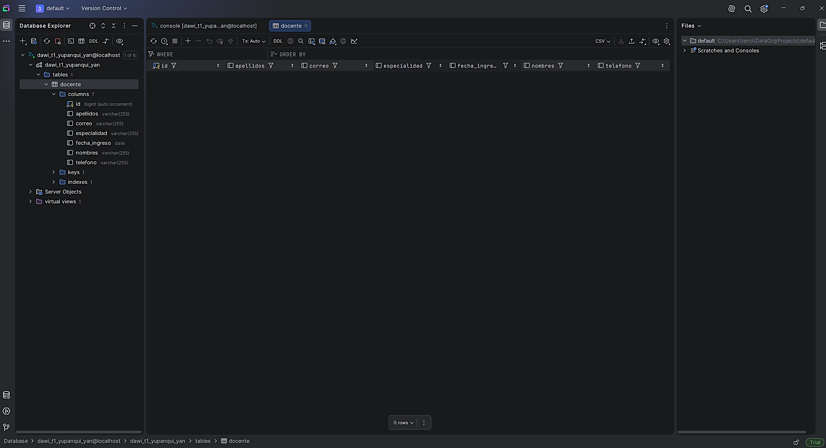
- Crear la base de datos correspondiente.
- Implementar la entidad Docente utilizando JPA.
- Crear el repositorio mediante JpaRepository.
- Implementar la estructura del proyecto siguiendo la arquitectura:
  - entity
  - repository
  - service
  - Controller
  - Model
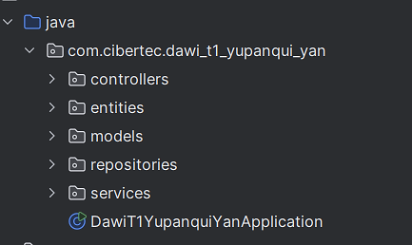

- Verificar que la aplicación establezca correctamente la conexión con la base de datos.
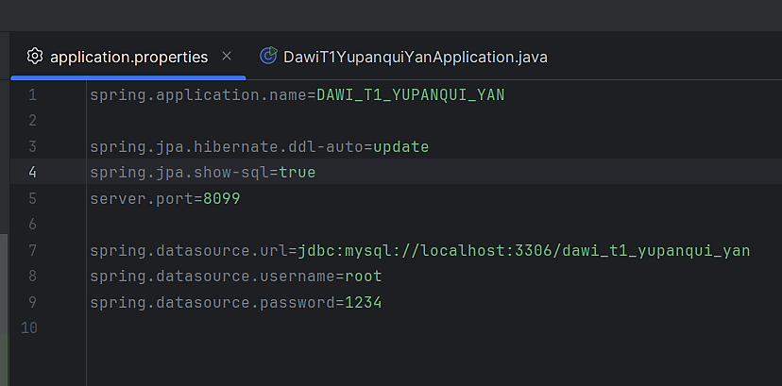

Pregunta 02

Implemente los servicios REST para registrar y actualizar docentes.
La implementación deberá cumplir con los siguientes requisitos:

- Implementar el endpoint para registrar un docente.
- Implementar el endpoint para actualizar un docente.
- Utilizar Bean Validation para validar los datos recibidos.
- El identificador deberá generarse automáticamente desde MySQL.
- Retornar los códigos HTTP correspondientes.
- Documentar ambos servicios mediante Swagger/OpenAPI.
Adjunte capturas de la ejecución de los servicios desde Swagger UI o Postman.
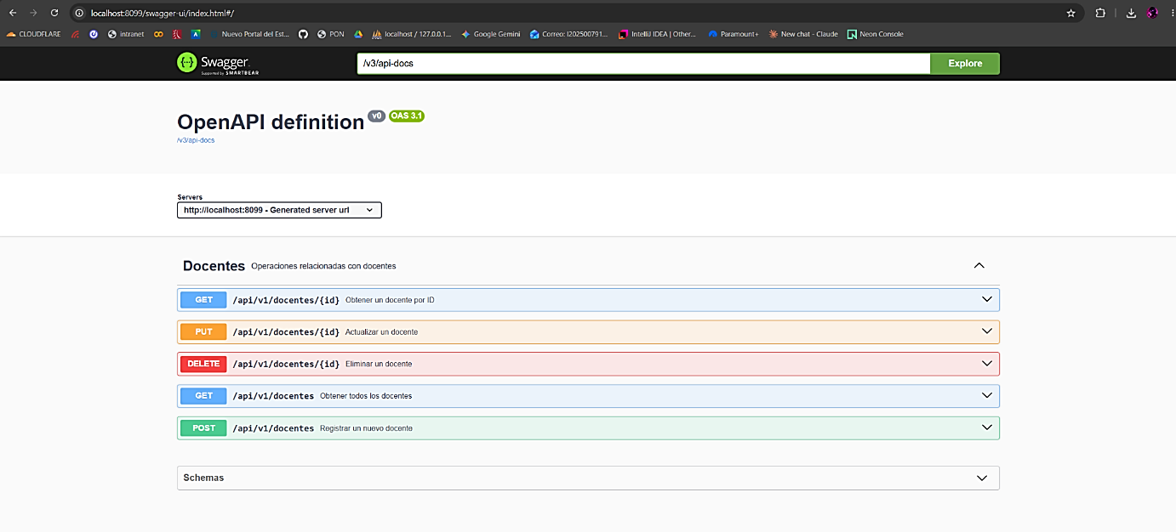
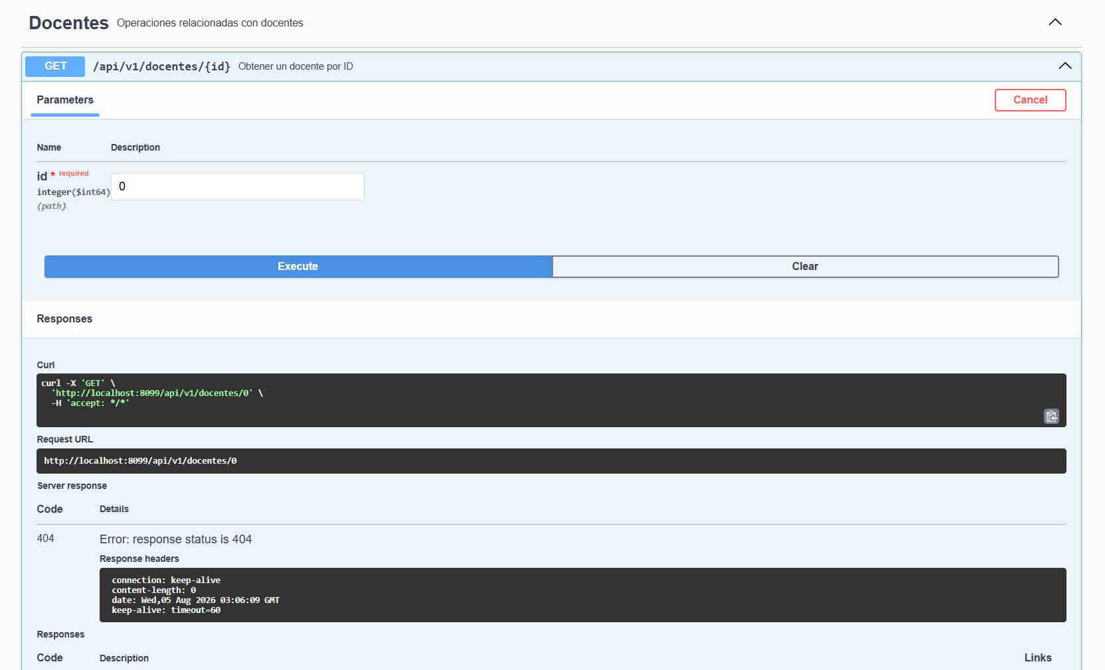
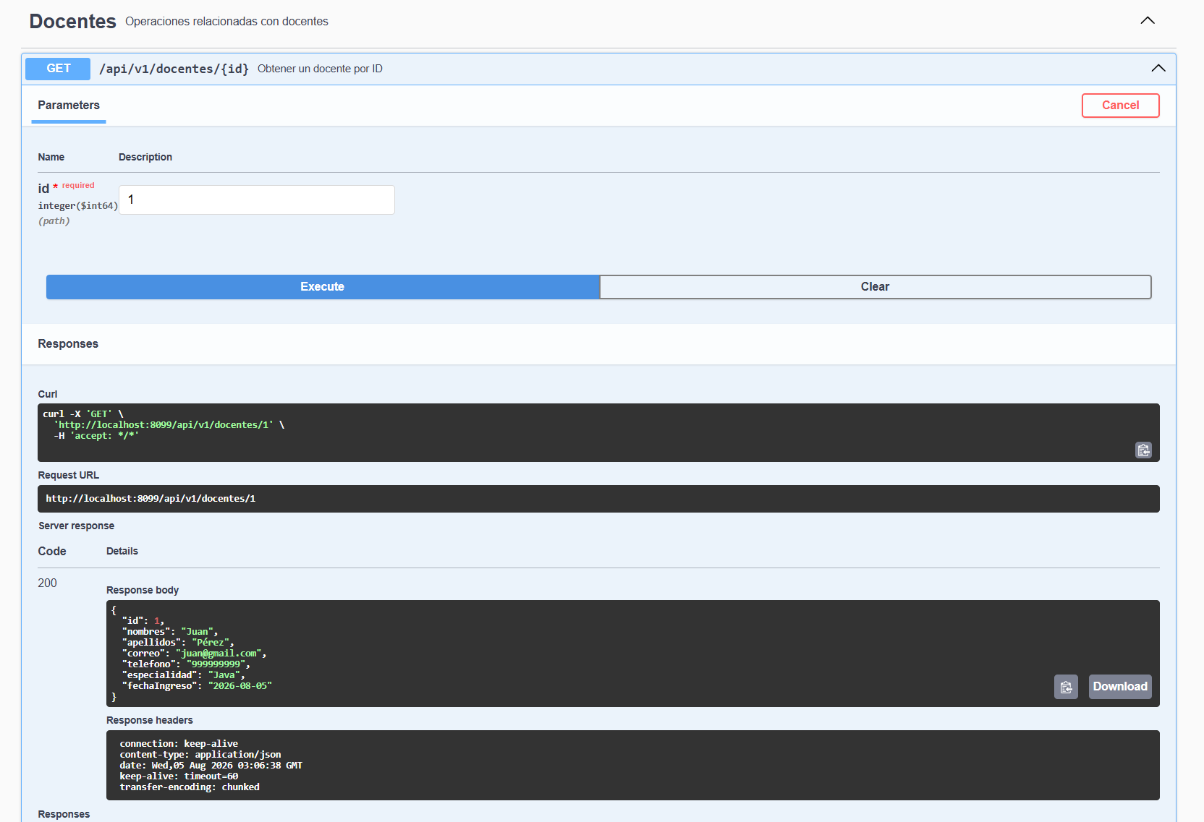
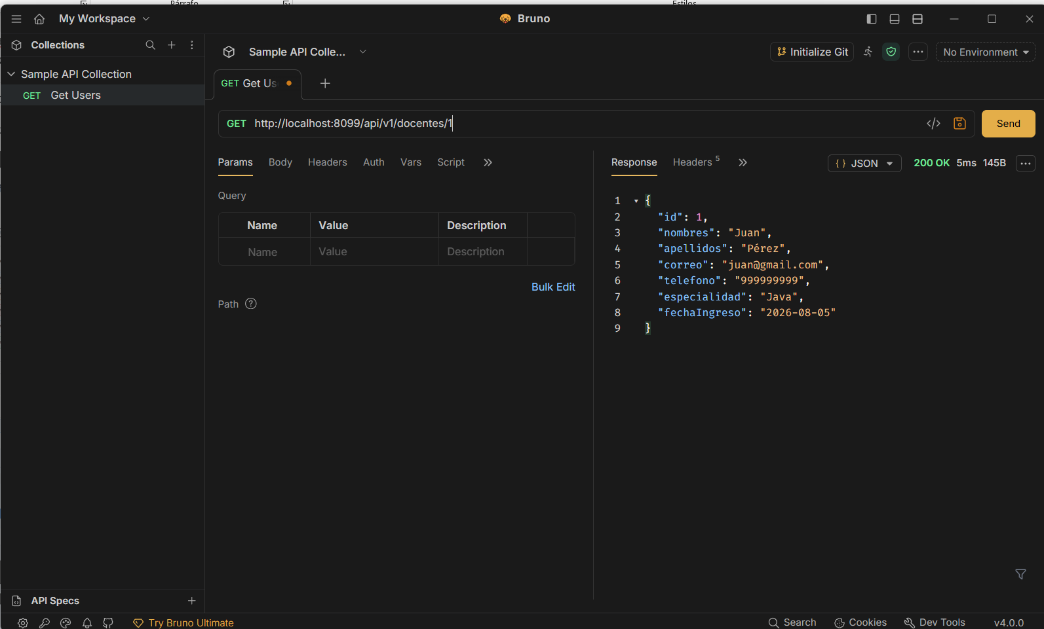
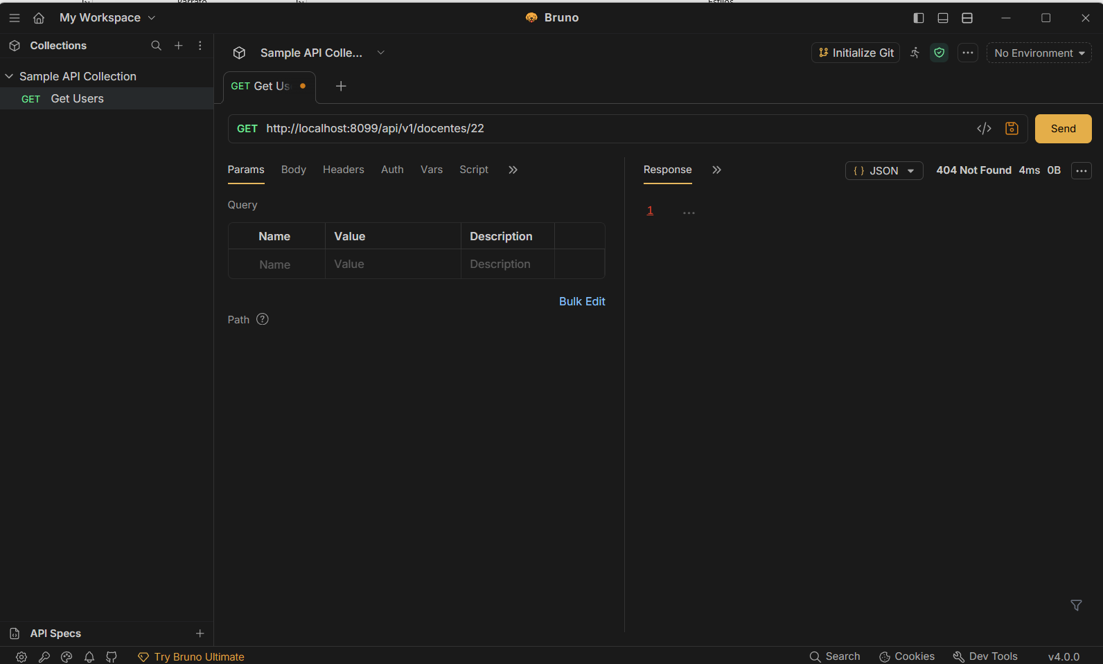
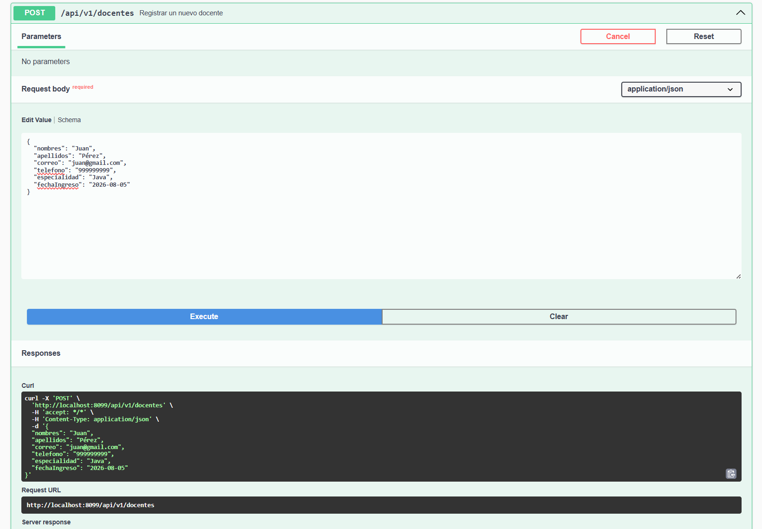
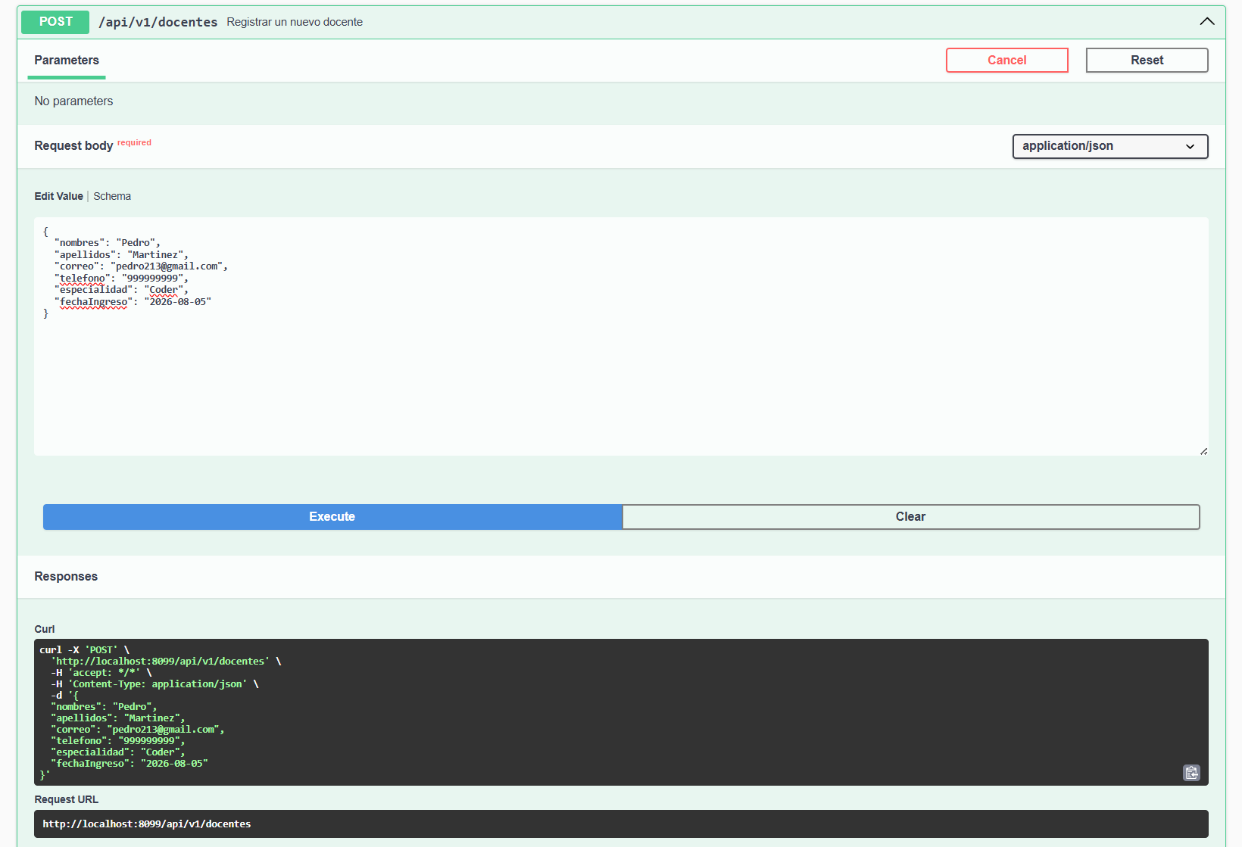
Pregunta 03
Implemente los servicios REST para consultar y eliminar docentes.
La implementación deberá cumplir con los siguientes requisitos:

- Obtener el listado completo de docentes.
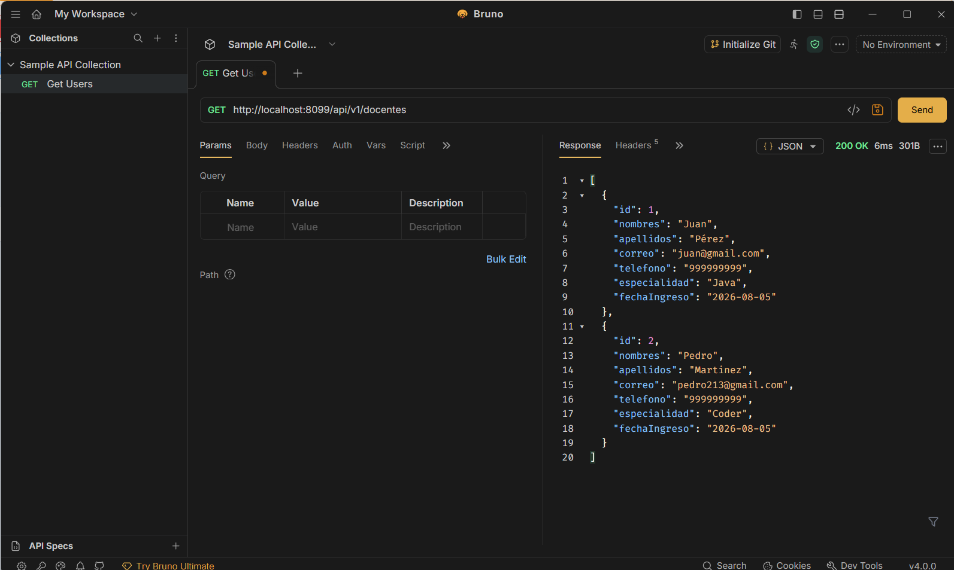

- Obtener un docente por su identificador.

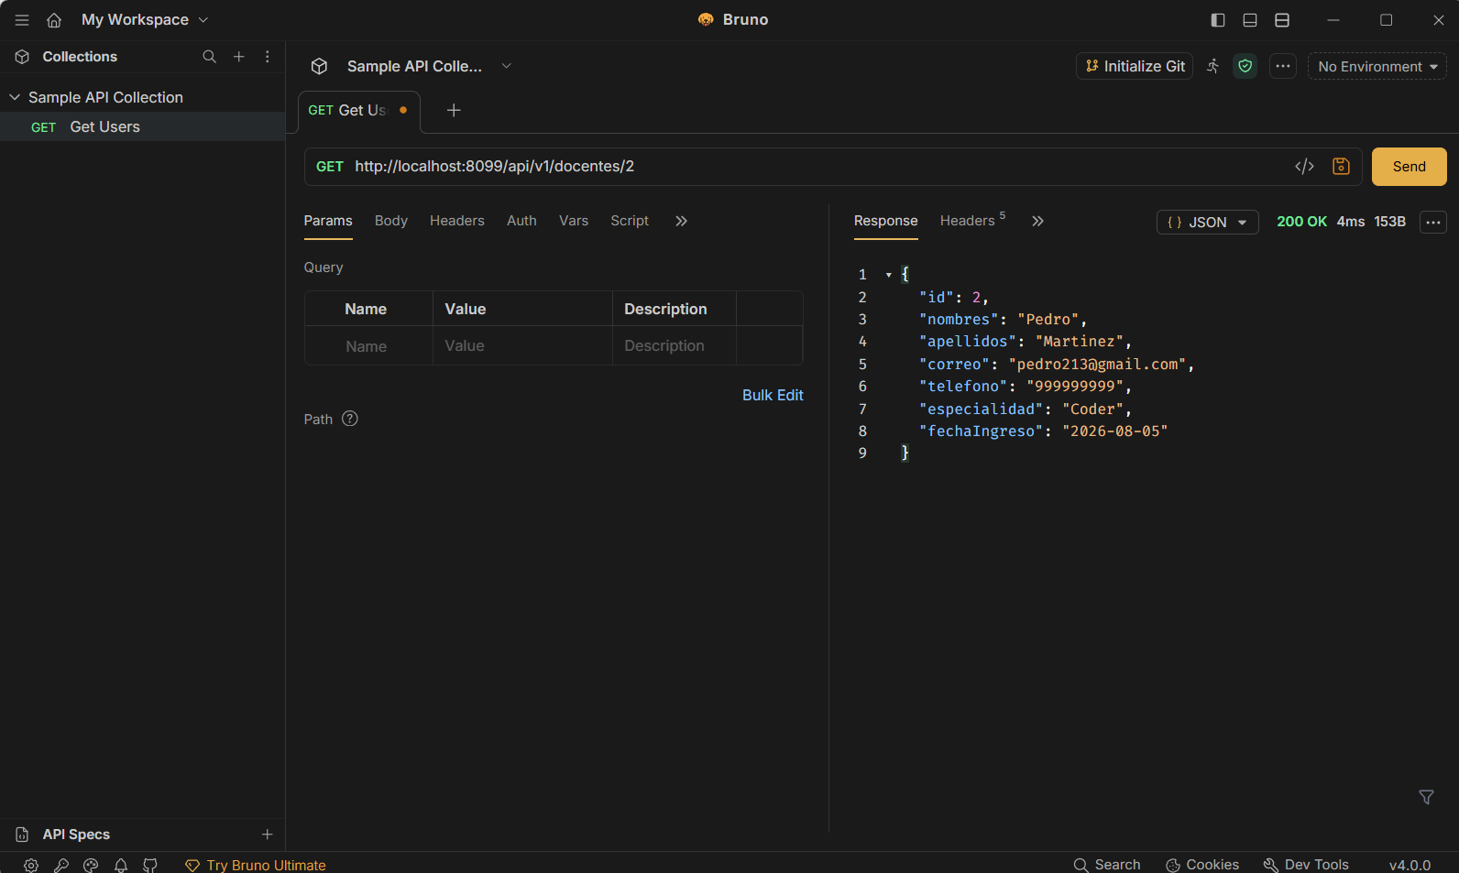

- Eliminar un docente.
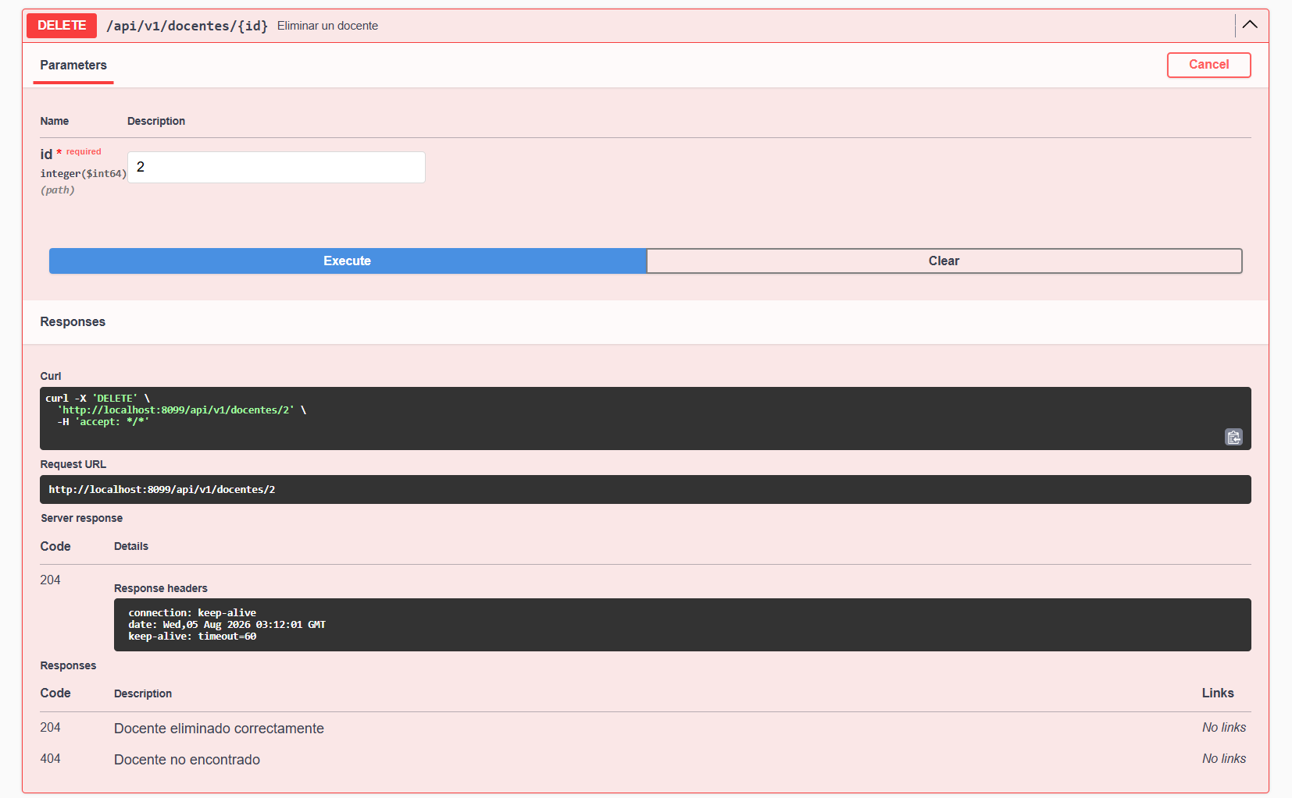
- Utilice Spring Data JPA (Query Methods o JPQL).

RÚBRICA DE LA PRIMERA EVALUACIÓN

Rúbrica
Pregunta | puntaje | Criterio máximo | Puntaje parcial | Puntaje mínimo | Sin  implementación
1 | 2 puntos | Configura correctamente la conexión a MySQL, implementa la entidad JPA, el repositorio y la estructura del proyecto. | Implementa parcialmente la configuración o presenta errores en la entidad o el repositorio. (1 punto) | No existe implementación. (0 puntos)
2 | 10  puntos | Implementa correctamente los endpoints de registro y actualización, utiliza Bean Validation, genera el ID automáticamente, retorna códigos HTTP adecuados y documenta los servicios en Swagger. Presenta capturas de  ejecución. | Implementa correctamente los endpoints, pero sin validaciones o sin documentación Swagger. (8 puntos) | Implementa parcialmente los endpoints sin validaciones ni documentación. (4 puntos) | No existe implementación. (0 puntos)
3 | 8 puntos | Implementa correctamente los endpoints de consulta y eliminación, desarrolla la búsqueda mediante Spring Data JPA (Query Methods o JPQL), documenta los servicios en Swagger y presenta  capturas de ejecución. | Implementa consulta y eliminación, pero no la búsqueda. (6 puntos) | Solo implementa el listado sin eliminación ni búsqueda. (3 puntos) | No existe implementación. (0 puntos)

